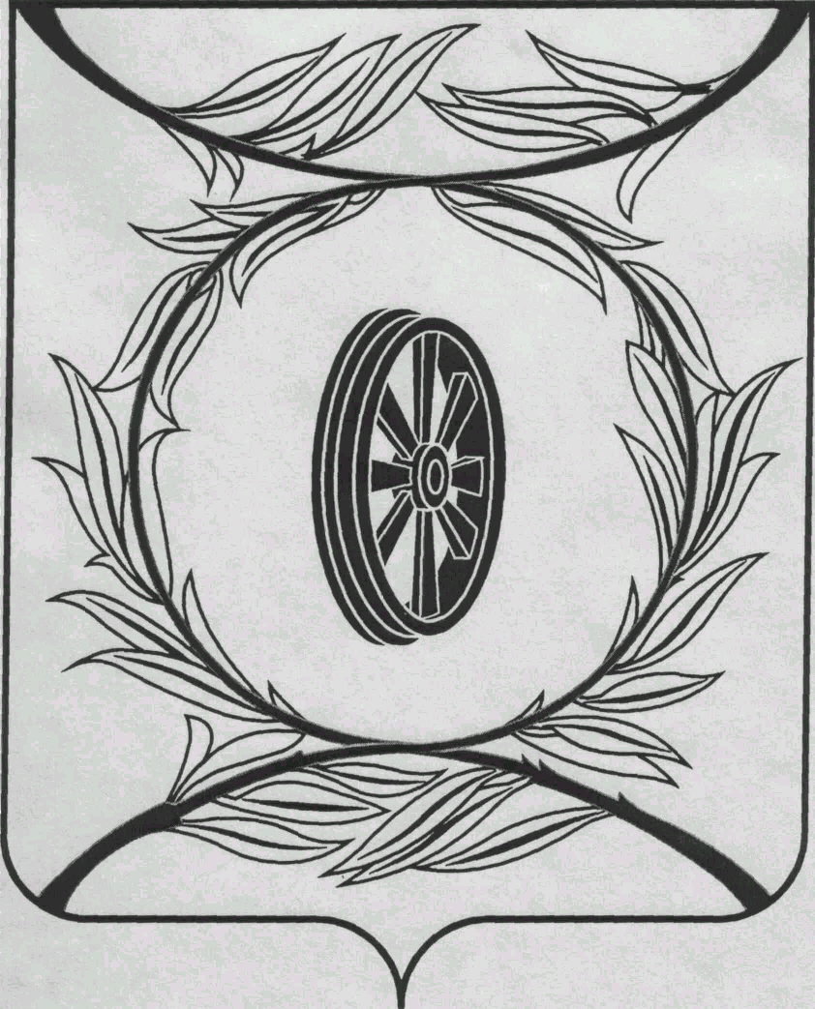  СОБРАНИЕ ДЕПУТАТОВ  КАРТАЛИНСКОГО  МУНИЦИПАЛЬНОГО РАЙОНА  457351, Челябинская область  город Карталы, улица Ленина, 1  телефон/факс : (835133) 2-20-57  от 02 марта 2021 года №34  телефон : (835133) 2-28-90  от ____ января 2014 года №_____ | Депутатам Собрания  Главам поселений  Докладчикам  Приглашённым

Направляю Вам повестку 7-го заседания Собрания депутатов Карталинского муниципального района, которое состоится 3 марта 2021 года в 11-00 часов местного времени в большом зале администрации Карталинского муниципального района. Прошу не планировать командировки и другие мероприятия в этот день.

- О досрочном прекращении полномочий депутата Собрания депутатов Карталинского муниципального района Верета В.Н. (Слинкин Е.Н.).
- Об итогах оперативно-служебной деятельности Межмуниципального отдела МВД России «Карталинский» за 2020 год (Черепенькин К.С.).
- О выполнении за 2020 год муниципальной программы «Развитие муниципальной службы в Карталинском муниципальном районе на 2019-2021 годы (Бабенко Н.Н.).
- Отчёт о работе Управления строительства, инфраструктуры и жилищно-коммунального хозяйства Карталинского муниципального района за 2020 год (Ломовцев С.В.).
- О выполнении за 2020 год муниципальной программы «Осуществление полномочий в области градостроительной деятельности на территории Карталинского муниципального района Челябинской области на 2018-2023 годы» (Ломовцев С.В.).
- О внесении изменений в Решение Собрания депутатов Карталинского муниципального района от 24 декабря 2020 года №37 «О бюджете Карталинского муниципального района на 2021 год и на плановый период 2022 и 2023 годов» (Свертилова Н.Н.).
- Об отчёте о работе Контрольно-счетной палаты Карталинского муниципального района за 2020 год (Синтяева Г.Г.)
- Об анализе рождаемости и смертности населения Карталинского муниципального района за 2020 год. Мероприятия по снижению смертности на 2021 год (Губчик О.В.).
- О выполнении за 2020 год муниципальной программы «Развитие здравоохранения Карталинского муниципального района» (Губчик О.В.).
- О работе Управления по делам культуры и спорта Карталинского муниципального района за 2020 год (Михайлова Т.С.).
- О выполнении за 2020 год муниципальной программы "Реконструкция и ремонт образовательных организаций Карталинского муниципального района на 2019-2023 годы" (Крысова Т.С.).
- О выполнении за 2020 год муниципальной программы "Комплексная безопасность образовательных учреждений Карталинского муниципального района на 2019-2021 годы" (Крысова Т.С.).
- О внесении изменений в решение Собрания депутатов Карталинского муниципального района от 28 января 2021 года №55 (Максимовская Н.А.).
- О Комиссии по рассмотрению кандидатур на должность аудитора Контрольно-счётной палаты Карталинского муниципального района (Бакатнюк М.Ф.).
- Разное.

Председатель Собрания депутатов
Карталинского муниципального района Е.Н.Слинкин

